姓名：戴源德
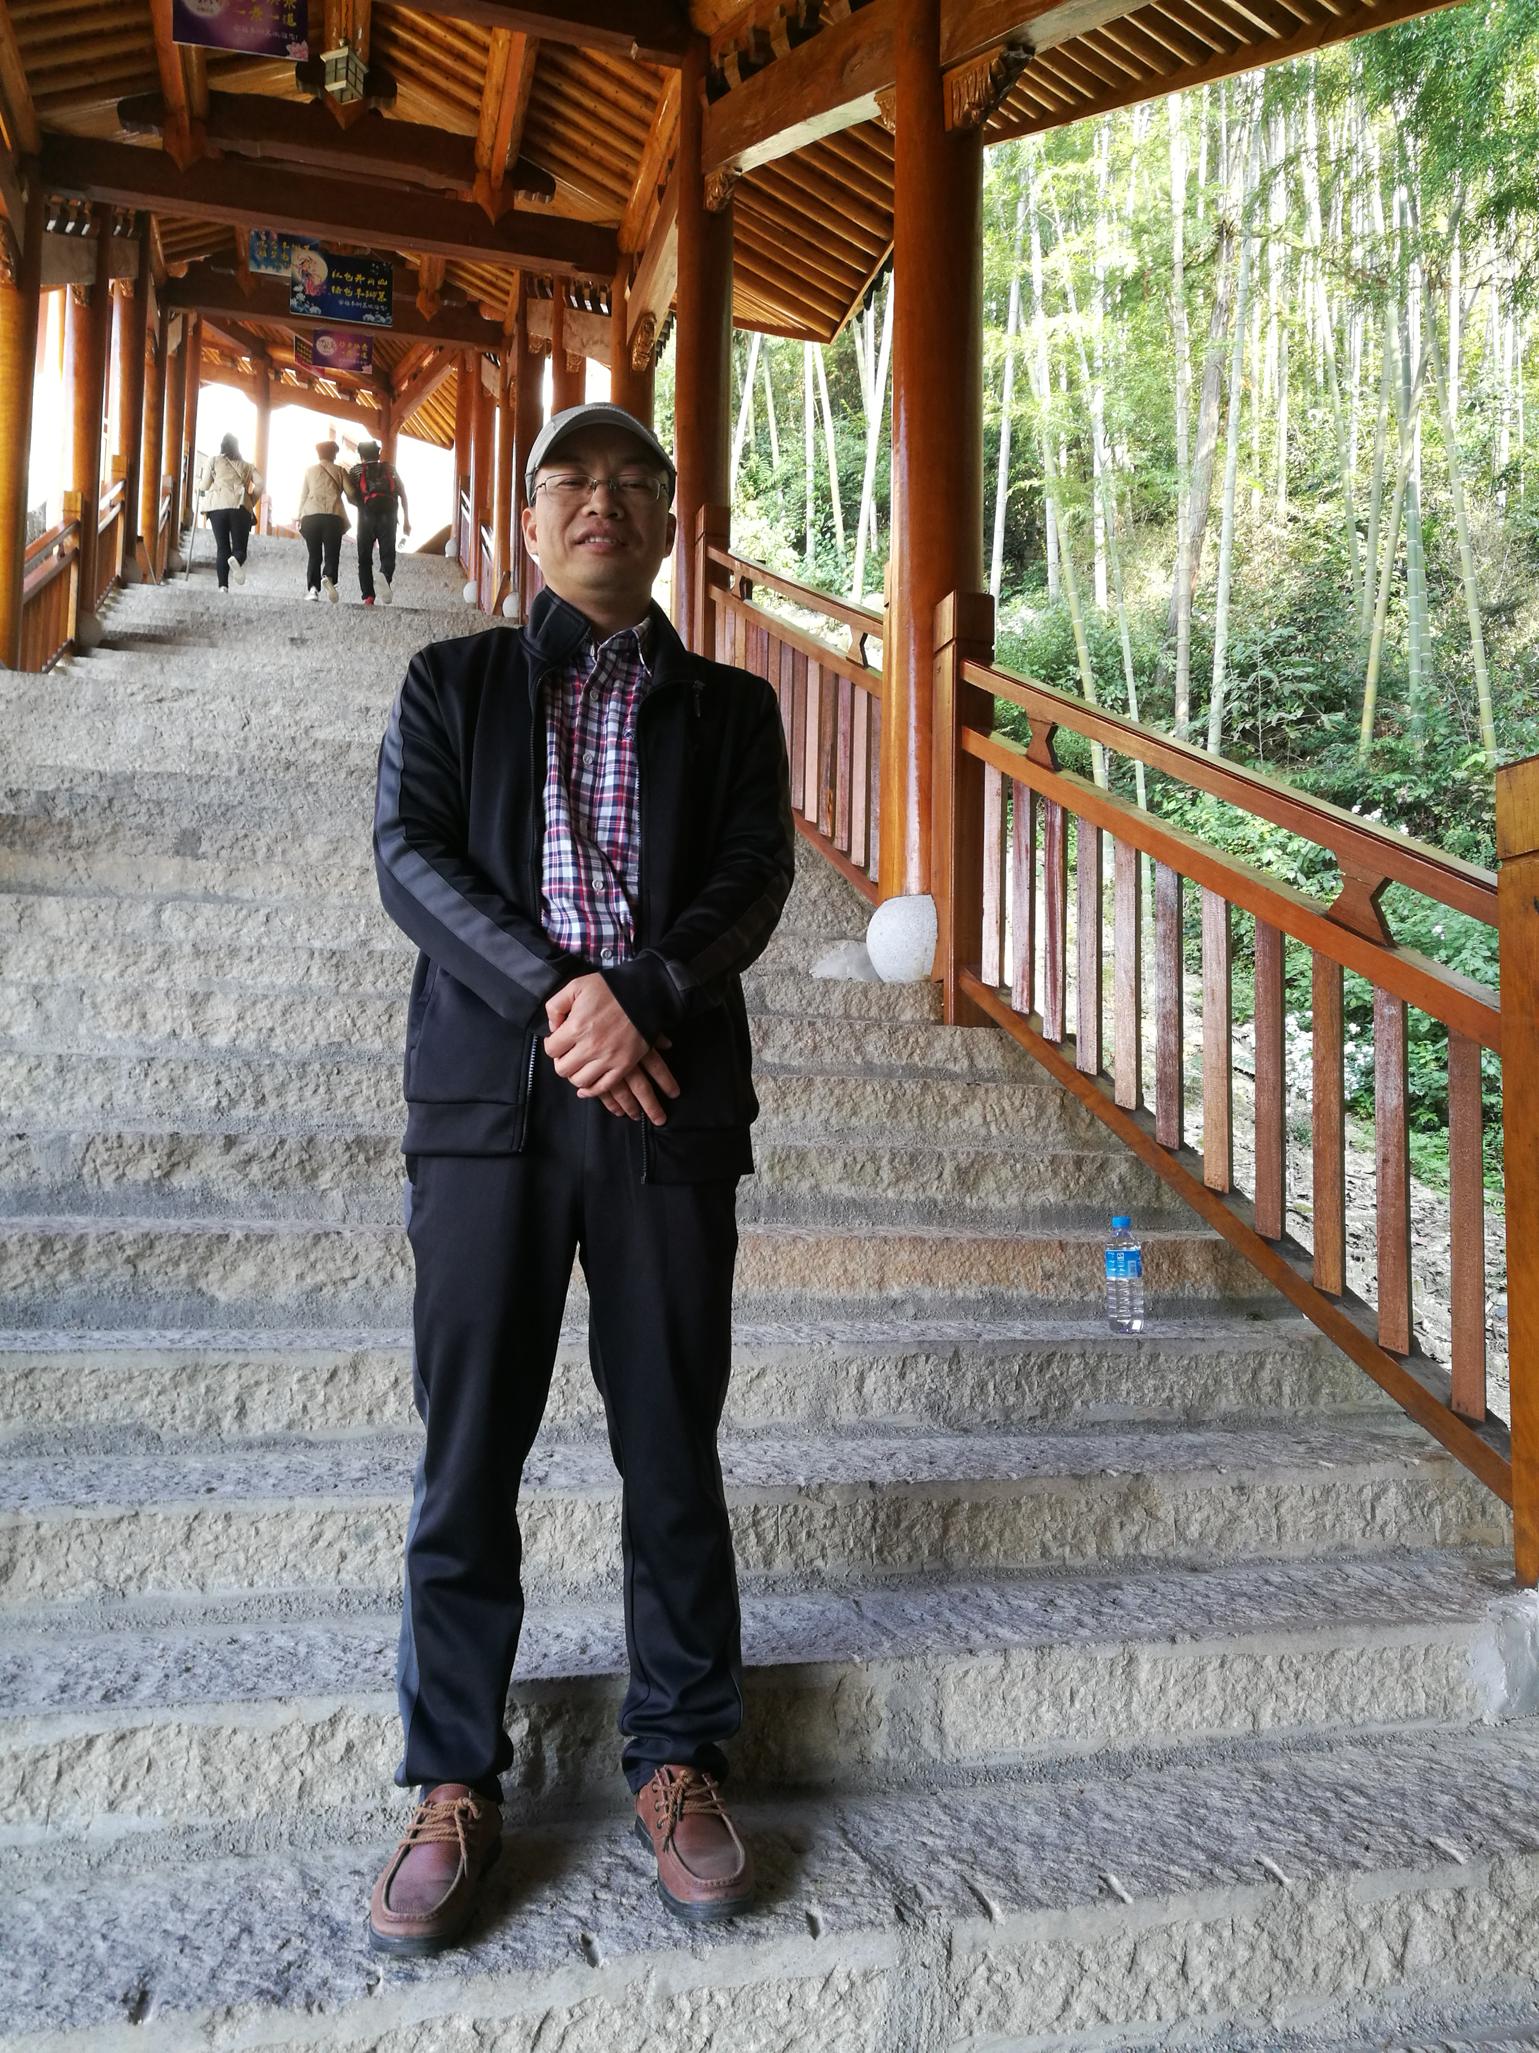

简介：
戴源德，男，1970年9月生，南昌大学机电工程学院能源与动力工程系能源与动力工程研究所教师，九三学社社员，博士，副教授，硕士生导师（动力工程及工程热物理、动力工程），国家注册一级建造师（机电安装工程专业），中国制冷学会高级会员，中国机械工程学会高级会员；教育部学位中心通讯评议专家，科技部信息中心专家库专家，教育部科技评价与评审管理信息系统专家库专家，中国制冷学会创新大赛评审委员会委员，江西省公共资源交易评标专家。研究方向：制冷剂替代、制冷空调系统节能和热泵应用技术；主讲硕士生课程：学科前沿讲座、制冷新技术。主要科研业绩：主持在研江西省自然科学基金项目1项，作为骨干成员（排名第2）参与在研国家自然科学基金项目1项；主持完成国家科技部中小企业创新基金项目1项和省级科研课题数项，主持或参与完成企业横向科研课题多项；参与完成国家自然科学基金项目3项和省级科研课题3项；以第一或通讯作者发表核心期刊论文近30篇，其中EI收录6篇；授权实用新型专利4件。指导硕士生获得中国制冷空调行业大学生科技竞赛研究生组二等奖1次和江西省研究生创新创业能力竞赛优秀奖1次；截止2017年12月，所指导的硕士研究生已毕业10名，另有5名在读。

近年来主持的项目：
1. 带级间热回收的太阳能分级溶液集热/再生临界性能特性及热力学优化，国家自然科学基金项目，51766010，2018-2021，38万元，排名第二，在研.
2. 制冷剂R290在水平管内的流动相变换热特性，江西省自然科学基金—面上项目， 20161BAB206124， 2016-2018，7万元，主持，在研.
3. CFD基础理论专业课程系列培训，企业横向课题，CX201404030048， 2014.03-2014.09，4.5万元，主持，已结题.
4. 地下水源空调系统的研发，企业横向课题，CX201111180024， 2011-2014，14万元，主持，已结题.
5. 蓄能型太阳能-空气双热源复合热泵系统研究，江西省科技支撑计划项目，20112BBE50031， 2011-2014，3万元，排名第二，已结题.
6. 镁合金半固态流变铸轧相变传热机理的研究，国家自然科学基金项目，51066005，2011-2013，25万元，排名第三，已结题.

代表性论文：
1. 戴源德，林秦汉，邹思凯，郭玉洁. R290在水平光滑管内的沸腾换热. 化工学报，2017,68（09）：3420-3426.
2. 邹思凯，戴源德，何国庚. R290及其混合制冷剂在水平管内相变换热的研究进展. 化工进展，2016,35（11）：3413-3420.
3. 戴源德，易勇，温鸿. 螺旋管式相变蓄能换热器的蓄冷特性. 科学技术与工程，2016,16（27）：141-146.
4. 霍二光，戴源德，耿平，曹孟冰. R1234ze与R152a混合制冷剂替代R22的可行性. 化工学报，2015,66（12）：4725-4729.
5. 戴源德，刘明权，古宗敏. 基于涡旋压缩机补气的空气源模块机组制热性能实验. 暖通空调，2014,44（08）：118-122.
6. 戴源德，于娜，张小兵.以可靠性为中心的空调设备维修管理系统. 暖通空调，2014,44（03）：133-136.
7. 吴亚彬，戴源德，杜海存. 地下水源热泵含水层水头分布及温度场的模拟分析. 南昌大学学报（工科版），2014,36（02）：166-170.
8. 戴源德，刘涛，曹娟华. 光伏半导体制冷系统设计及实验研究. 南昌大学学报（工科版），2014,36（03）：261-264.
9. 戴源德，古宗敏. 带淋水系统的空气源冷热水模块机组制冷性能实验研究. 暖通空调，2013,43（08）：99-102.
10.戴源德，温鸿，于娜，曹志高. 热管散热半导体制冷系统的实验研究. 南昌大学学报（工科版），2013,35（01）：54-57.

联系方式：
电 话：0791-83969634（办）
E-mail:12260037@qq.com

